Öffentliche Bekanntmachung
einer Genehmigung zum Umgang mit radioaktiven Stoffen nach
§ 12 Absatz 1 Nr. 3 Strahlenschutzgesetz (StrlSchG) sowie
einer Baugenehmigung nach § 73 Landesbauordnung (LBO)
zum Neubau eines Lagers für schwach- und mittelradioaktive Abfälle und Reststoffe (LasmA)

Bekanntmachung des Ministeriums für Energiewende, Klimaschutz, Umwelt und Natur des Landes Schleswig-Holstein
vom 15.03.2023 – V 372

Das Ministerium für Energiewende, Klimaschutz, Umwelt und Natur des Landes Schleswig-Holstein hat der Kernkraftwerk Brunsbüttel GmbH & Co. oHG, Otto-Hahn-Straße, 25541 Brunsbüttel, eine Genehmigung zum Umgang mit radioaktiven Stoffen gemäß § 12 Abs. 1 Nr. 3 StrlSchG vom 27.06.2017, zuletzt geändert durch Artikel 3 der Verordnung vom 11.11.2020 (BGBl. I S. 2428) und 2 des Gesetzes vom 20.05.2021 (BGBl. I S. 1194 i. V. m. Bek. v. 3.1.2022, BGBl. I S. 15), erteilt.

Gemäß § 181 StrlSchG i. V. m. § 15 Abs. 3 Satz 2 und § 17 der Atomrechtlichen Verfahrensverordnung (AtVfV) i. d. F. vom 3.02.1995 (BGBl. I S. 180), zuletzt geändert durch Artikel 3 der Verordnung vom 11.11.2020 (BGBl. I S. 2428), sowie in Anwendung des § 4 Abs. 1 AtVfV werden der verfügende Teil des Bescheides und die Rechtsbehelfsbelehrung als Anlage öffentlich bekanntgemacht. Die öffentliche Bekanntmachung ersetzt in Anwendung des § 17 Abs. 3 Satz 3 AtVfV die Zustellung an die Personen, die Einwendungen erhoben haben. Der Bescheid enthält Auflagen und Hinweise.

Ferner hat die Stadt Brunsbüttel – Untere Bauaufsichtsbehörde - mit Bescheid vom 22.02.2019 (Az. 00165/14) gem. § 73 LBO vom 22.01.2009 (GVOBl. Schl.-H. S. 6), und § 11 des Landesnaturschutzgesetzes vom 24.02.2010 (GVOBl. Schl.-H. S. 301) in der jeweils zum Zeitpunkt der Erteilung der Genehmigung geltenden Fassung die Genehmigung zum Neubau eines Lagers für schwach- und mittelradioaktive Abfälle und Reststoffe erteilt.
Gem. § 70a Abs. 5 LBO wurde die Zustellung der Baugenehmigung nach § 70a Abs. 1 durch öffentliche Bekanntmachung ersetzt. In weiterer Anwendung des § 70a Abs. 5 LBO wurde die öffentliche Bekanntmachung dadurch bewirkt, dass der verfügende Teil der Baugenehmigung und die Rechtsbehelfsbelehrung bekannt gemacht wurden. Der Bescheid enthält Auflagen und Hinweise.

Je eine Ausfertigung des jeweils gesamten Bescheides liegt in der Zeit vom 11.04.2023 bis einschließlich 25.04.2023 während der Dienststunden

- im Ministerium für Energiewende, Klimaschutz, Umwelt und Natur des Landes Schleswig-Holstein, Dienstgebäude Adolf-Westphal-Str. 4, 24143 Kiel, Pförtnerloge, montags bis freitags von 08:30 bis 15:00 Uhr, und
- bei der Stadt Brunsbüttel, Fachbereich 3 - Bauamt, Albert-Schweitzer-Straße 9, 25541 Brunsbüttel, Obergeschoss (Raum 119), montags bis freitags von 8:30 bis 12:00 Uhr, sowie montags von 14:00 bis 16:30 Uhr und dienstags von 14:00 bis 18:00 Uhr,

zur Einsichtnahme aus.

Nach der öffentlichen Bekanntmachung können der Bescheid und seine Begründung bis zum Ablauf der Rechtsbehelfsfrist von Personen, die Einwendungen in den jeweiligen Verfahren erhoben haben beim Ministerium für Energiewende, Klimaschutz, Umwelt und Natur des Landes Schleswig-Holstein, Adolf-Westphal-Str. 4, 24143 Kiel, schriftlich angefordert werden. Mit dem Ende der Auslegungsfrist gilt der jeweilige Bescheid auch gegenüber Dritten, die keine Einwendungen erhoben haben, als zugestellt. Die Bescheide sind ebenfalls auf der Internetseite des Ministeriums für Energiewende, Klimaschutz, Umwelt und Natur des Landes Schleswig-Holstein unter

www.schleswig-holstein.de/DE/fachinhalte/R/reaktorsicherheit/kkbFachberichte.html

sowie im UVP-Portal unter www.uvp-verbund.de einsehbar.

Kiel, den 15.03.2023

i.A.

Eckhoff
Oberregierungsrat

Anlage 1 Strahlenschutzrechtliche Entscheidung

A. Entscheidung

Genehmigungsinhalt
- Aufgrund § 12 Abs. 1 Nr. 3 StrlSchG wird der Kernkraftwerk Brunsbüttel GmbH & Co. oHG (im Folgenden Antragstellerin) nach Maßgabe der Regelungen in dieser Genehmigung der Umgang mit radioaktiven Stoffen nach dem jeweils gültigen betrieblichen Reglement wie folgt genehmigt:
a)
- im Lagergebäude, bestehend aus dem Lagerbereich, dem nördlichen und dem südlichen Handhabungsbereich, des Lagers für radioaktive Reststoffe und Abfälle, dessen Ausführung mit Baugenehmigung Nr. 00165/14 von der Unteren Bauaufsichtsbehörde der Stadt Brunsbüttel (UBB) am 22.02.2019 genehmigt wurde (LasmA), der Umgang in Form
  - der Lagerung und
  - der sonstigen Verwendung, soweit diese für die genehmigte Lagerung erforderlich ist,
- außerhalb des LasmA und innerhalb des Zaunes des LasmA, wie er sich aus dem Außenanlagen-Übersichtsplan LAB/073/100 in der Revision 5, übersandt mit E-Mail vom 12.08.2021, ergibt, der Umgang in Form
  - des für die Ein- und Auslagerung erforderlichen Transportes und
  - der sonstigen Verwendung soweit diese für die Ein- und Auslagerung unmittelbar erforderlich ist,
mit folgenden sonstigen radioaktiven Stoffen:
  - radioaktiven Abfällen und Reststoffen aus dem Betrieb und dem Abbau des Kernkraftwerks Brunsbüttel (KKB) gemäß dessen Beschreibung in der ersten Stilllegungs- und Abbaugenehmigung vom 21.12.2018 (SAG),
  - radioaktiven Abfällen und Reststoffen, die in der Transportbereitstellungshalle (TBH) I auf Grundlage deren Genehmigung vom 16.12.2014 und in der TBH II auf Grundlage deren Genehmigung vom 17.12.2014 gelagert werden durften,
  - radioaktiven Abfällen, die bei Betrieb und Abbau
    - der TBH I und TBH II sowie des Standortzwischenlagers Brunsbüttel (SZB) oder
    - weiterer kerntechnischer Anlagen oder Einrichtungen am Standort des KKB, sofern dort mit radioaktiven Stoffen, die aus dem Betrieb und dem Abbau des KKB oder einer der drei vorgenannten kerntechnischen Anlagen stammen, umgegangen wird
angefallen sind oder anfallen, und

b)
innerhalb des Zaunes des LasmA, einschließlich des LasmA selbst, der Umgang in Form der Lagerung, Bearbeitung und sonstigen Verwendung, mit sonstigen radioaktiven Stoffen, soweit diese Stoffe nicht unter 1. a) fallen und der jeweilige Umgang für den unter 1. a) genehmigten Umgang erforderlich ist oder die sonstigen radioaktiven Stoffe bei diesem angefallen sind.

- Die Gesamtaktivität der radioaktiven Stoffe, mit denen auf Basis dieser Genehmigung und in deren räumlichen Geltungsbereich umgegangen wird, darf 1 E+17 Bq nicht überschreiten.
- Die Genehmigung ist wie folgt befristet:
- Der genehmigte Umgang ist zulässig bis
- zu dem Zeitpunkt nach Beginn des Umgangs mit radioaktiven Stoffen nach 1. a), zu dem keine radioaktiven Abfälle oder Reststoffe, mit denen gemäß 1. a) umgegangen werden darf, mehr im Lager vorhanden sind und wenn solche nicht mehr eingelagert werden müssen oder
- zum Ablauf des 40. Jahres nach dem Schluss des Jahres, in dem diese Genehmigung erteilt wird; auf Antrag der Genehmigungsinhaberin kann diese Frist von der atomrechtlichen Genehmigungsbehörde
  - als wesentliche Änderung dieser Genehmigung verlängert werden oder
  - im Wege einer Zustimmung der atomrechtlichen Aufsichtsbehörde einmalig um bis zu zehn Jahre verlängert werden, wenn sichergestellt ist, dass die radioaktiven Stoffe, mit denen gemäß 1. a) umgegangen werden darf, in eine anderweitige Lagerung überführt werden können, die in den letzten zehn Jahren vor Antragstellung genehmigt worden ist. Dafür hat die Genehmigungsinhaberin bis spätestens ein Jahr vor Ablauf der zuvor genannten 40-Jahre-Frist
    - eine Sicherheitsüberprüfung vorzulegen, aus der sich ergibt, dass weiterhin gewährleistet ist, dass die Ausrüstungen vorhanden und die Maßnahmen getroffen sind, die nach dem Stand von Wissenschaft und Technik erforderlich sind, damit die Schutzvorschriften eingehalten werden und dass der erforderliche Schutz gegen Störmaßnahmen oder sonstige Einwirkungen Dritter (SEWD) gewährleistet ist und
    - ein Konzept zur Überführung der radioaktiven Stoffe in diese anderweitige Lagerung vorzulegen.
Maßgeblich ist die früher endende Frist.

- Sofern das LasmA oder die Flächen innerhalb des Zaunes des LasmA freigegeben werden sollen, ist der unter 1. b) genehmigte Umgang über die maßgebliche Frist aus 3. a) hinaus zulässig, soweit er zur Erlangung einer Freigabe des LasmA oder der Flächen innerhalb des Zaunes des LasmA oder zur Umsetzung der Anforderungen aus etwaigen behördlichen Bestimmungen zur Freigabe erforderlich ist, bis zur Erlangung dieser Freigabe oder Umsetzung der behördlichen Bestimmungen.
- Im Übrigen wird der Antrag abgelehnt.
Soweit die Antragstellerin weitergehende Rechte beantragt hat, wird der Antrag abgelehnt. Dies gilt insbesondere für die beantragten höheren Werte für die Gesamtaktivität der radioaktiven Stoffe, mit denen auf Basis dieser Genehmigung umgegangen werden darf, sowie für einen unbefristeten Umgang mit radioaktiven Stoffen.

Umfang, Abgrenzung und Konkretisierung des Genehmigungsgegenstandes

Antragstellerin und Genehmigungsverfahren
Antragstellerin und Genehmigungsinhaberin ist die Kernkraftwerk Brunsbüttel GmbH & Co. oHG, Überseering 12, 22297 Hamburg. Sie ist Inhaberin einer Kernanlage.

Entscheidung anderer Behörden
Diese Genehmigung ergeht unbeschadet der Entscheidungen anderer Behörden, die für die Zulassung anderer als der hier geregelten Maßnahmen im Zusammenhang mit der geplanten Errichtung und dem Betrieb des LasmA zuständig sind. Insbesondere ist mit dieser Entscheidung keine Genehmigung nach der Landesbauordnung (LBO) verbunden.

Geltende Unterlagen
Die unter B.I aufgeführten Unterlagen nebst ihren etwaigen Anlagen sind Bestandteil dieser Genehmigung, soweit sich aus diesem Bescheid nicht ausdrücklich etwas anderes ergibt. Darin getroffene Festlegungen sind verbindlich, soweit sich aus diesem Bescheid nicht etwas anderes ergibt.

Deckungsvorsorge
Die von der Antragstellerin zu treffende Vorsorge für die Erfüllung gesetzlicher Schadensersatzverpflichtungen im Sinne des § 177 Satz 1 Strahlenschutzgesetz (StrlSchG) i. V. m. § 13 Abs. 1, 2 und 5 Atomgesetz (AtG) und § 11 Abs. 1 Atomrechtlichen Deckungsvorsorge-Verordnung (AtDeckV), die sich für die Antragstellerin als Inhaberin des LasmA nach § 176 StrlSchG i. V. m. § 25 AtG und dem Übereinkommen vom 29.07.1960 über die Haftung gegenüber Dritten auf dem Gebiet der Kernenergie in der Fassung des Zusatzprotokolls vom 28.01.1964, des Protokolls vom 16.11.1982 und des Änderungsprotokolls vom 12.02.2004 (Pariser Übereinkommen − PÜ) infolge eines nuklearen Ereignisses ergeben, wird mit einer Deckungssumme in Höhe von
80.000.000,00 € (in Worten: achtzig Millionen Euro)
festgesetzt.
Die Deckungsvorsorge ist durch eine Haftpflichtversicherung gemäß § 2 AtDeckV oder eine sonstige finanzielle Sicherheit gemäß § 3 AtDeckV zu erbringen.
Eine Neufestsetzung des Umfangs der Deckungsvorsorge bleibt insbesondere vorbehalten für den Fall, dass
- eine erhebliche Änderung der dieser Festsetzung zugrundeliegenden Verhältnisse eintritt,
- bei Eintritt einer Verschärfung der gesetzlichen Haftung die hierfür bestehende, vorläufige Deckung außer Kraft tritt.

B. Rechtsbehelfsbelehrung
Gegen diesen Bescheid kann innerhalb eines Monats nach Bekanntgabe bei dem Schleswig-Holsteinischen Oberverwaltungsgericht, Brockdorff-Rantzau-Straße 13, 24837 Schleswig, schriftlich oder in elektronischer Form Klage erhoben werden.

Anlage 2: Baugenehmigung

Auf Ihren Antrag vom 07.07.2014, eingegangen am 08.07.2014, wird, unbeschadet privater Rechte Dritter, gern. § 73 der Landesbauordnung Schleswig-Holstein (LBO) vom 22. Januar 2009 (GVOBI Schl.-H. Seite 6), und § 11 des Landesnaturschutzgesetzes (LNatschG) vom 24.02.2010 (GVOBI. Schl.-H. 2010 S. 301) in der zurzeit jeweils geltenden Fassung die Genehmigung erteilt, auf dem genannten Grundstück das/die in den beiliegenden zum Antrag gehörenden Bauvorlagen (Anlagen) dargestellte Bauvorhaben/ Nutzungsänderung auszuführen. Die unten aufgeführten Bedingungen und Auflagen sind Bestandteil der Baugenehmigung.

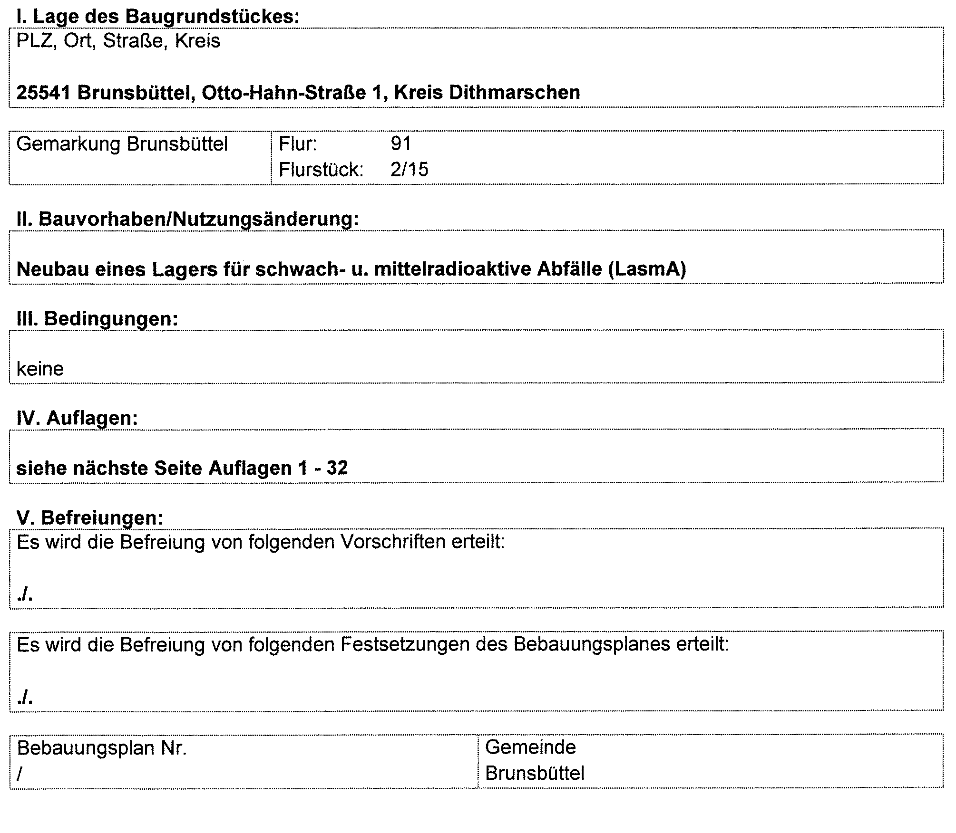
VII. Rechtsbehelfsbelehrung:

Gegen diesen Bescheid oder die Gebührenfestsetzung oder einen von beiden kann innerhalb eines Monats nach der Bekanntgabe Widerspruch erhoben werden. Der Widerspruch ist schriftlich oder zur Niederschrift bei der Stadt Brunsbüttel, Der Bürgermeister - Untere Bauaufsichtsbehörde -, Albert-Schweitzer-Straße 9, 25541 Brunsbüttel, einzulegen.

Der Widerspruch hat gern. § 80 Abs. 2 Satz 1 Ziff. 1 Verwaltungsgerichtsordnung (VwGO) vom 19.03.1991 (BGBl. I S. 686), zuletzt geändert durch Gesetz vom 21.08.2009 (BGBl. I S. 2870), keine aufschiebende Wirkung. Auch wenn Widerspruch erhoben wird, müssen die angeforderten Beträge fristgemäß gezahlt werden.

Rückständige Beträge unterliegen der Einziehung im Verwaltungswege.

